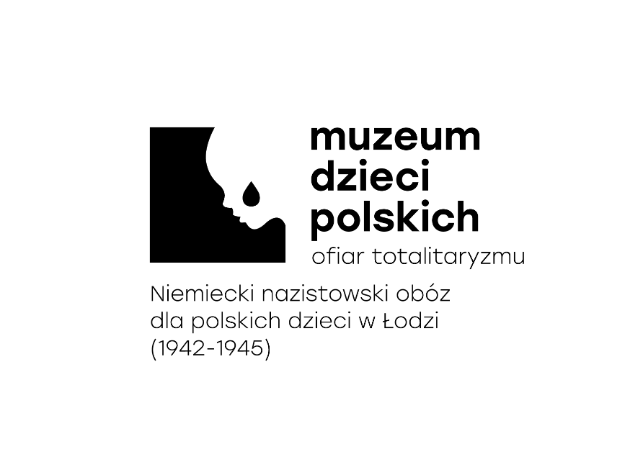

#### Regulamin składania wniosków o Patronat honorowy **Muzeum Dzieci Polskich – ofiar totalitaryzmu. Niemiecki nazistowski obóz dla polskich dzieci w Łodzi (1942-1945)**:

1. Patronatem honorowym Muzeum Dzieci Polskich – ofiar totalitaryzmu. Niemiecki nazistowski obóz dla polskich dzieci w Łodzi (1942-1945), mogą zostać objęte przedsięwzięcia, których cele i tematyka jest ściśle związana z zadaniami i działalnością Muzeum. W tym celu Wnioskodawca powinien uzasadnić związek planowanego przedsięwzięcia z obszarem działalności Muzeum.
2. Patronat Muzeum Dzieci Polskich – ofiar totalitaryzmu. Niemiecki nazistowski obóz dla polskich dzieci w Łodzi (1942-1945) jest wyróżnieniem honorowym, podkreślającym szczególny charakter przedsięwzięcia i nie oznacza deklaracji Muzeum w zakresie jego finansowego wsparcia lub osobistego udziału dyrektora Muzeum w jego organizacji.
3. Muzeum Dzieci Polskich – ofiar totalitaryzmu. Niemiecki nazistowski obóz dla polskich dzieci w Łodzi (1942-1945) - obejmuje patronatem honorowym przedsięwzięcia realizowane przez osoby prawne, osoby fizyczne prowadzące działalność gospodarczą, jednostki organizacyjne nie mające osobowości prawnej, zwane dalej Wnioskodawcą.
4. Muzeum Dzieci Polskich – ofiar totalitaryzmu. Niemiecki nazistowski obóz dla polskich dzieci w Łodzi (1942-1945) - nie obejmuje patronatem honorowym działalności żadnego z Wnioskodawców, a jedynie konkretne przedsięwzięcia, wydarzenia, bądź projekty.
5. Muzeum Dzieci Polskich – ofiar totalitaryzmu. Niemiecki nazistowski obóz dla polskich dzieci w Łodzi (1942-1945), co do zasady obejmuje patronatem honorowym działalność niekomercyjną z zastrzeżeniem, że w przypadku przedsięwzięć o szczególnie doniosłym znaczeniu lub w przypadku przeznaczenia dochodu lub jego części na cele dobroczynne.
6. Wniosek o objęcie patronatem honorowym Muzeum Dzieci Polskich – ofiar totalitaryzmu. Niemiecki nazistowski obóz dla polskich dzieci w Łodzi (1942-1945) należy przesłać **najpóźniej na 14 dni** przed terminem realizacji projektu na adres:

Muzeum Dzieci Polskich – ofiar totalitaryzmu. Niemiecki nazistowski obóz dla polskich dzieci w Łodzi (1942-1945) ul. Piotrkowska 90 90-103 Łódź, lub [sekretariat@muzeumdziecipolskich.pl](mailto:sekretariat@muzeumdziecipolskich.pl)

Wniosek przesłany po ww. terminie nie będzie rozpatrywany.

1. Wzór wniosku, o którym mowa w pkt. 6, stanowi załącznik do niniejszego Regulaminu i dostępny jest w postaci formularza na stronie internetowej Muzeum.
2. W przypadku wniosków złożonych w innej niż wskazana w niniejszym Regulaminie formie lub wniosków niekompletnych Dział Promocji wzywa do uzupełnienia braków formalnych w terminie 3 dni. W przypadku nieuzupełnienia przez organizatora braków formalnych we wskazanym terminie od dnia doręczenia wezwania wniosek pozostawia się bez rozpatrzenia.

Decyzję o objęciu przedsięwzięcia patronatem honorowym Muzeum Dzieci Polskich – ofiar totalitaryzmu. Niemiecki nazistowski obóz dla polskich dzieci w Łodzi (1942-1945) podejmuje osobiście dyrektor Muzeum, po zaopiniowaniu przez Dział Promocji. Decyzja dyrektora Muzeum jest decyzją ostateczną, nie wymaga uzasadnienia i nie przysługuje od niej tryb odwoławczy.

1. W uzasadnionych przypadkach dyrektor Muzeum może podjąć decyzję o cofnięciu przyznanego wcześniej patronatu honorowego. Decyzja ta jest ostateczna i nie przysługuje od niej tryb odwoławczy.
2. O cofnięciu patronatu honorowego, Wnioskodawca jest informowany przez Dział Promocji Muzeum. Odebranie patronatu honorowego zobowiązuje Wnioskodawcę do bezzwłocznego usunięcia wszelkich informacji o objęciu patronatem honorowym przez Muzeum Dzieci Polskich – ofiar totalitaryzmu. Niemiecki nazistowski obóz dla polskich dzieci w Łodzi (1942-1945) oraz usunięcia logotypu Muzeum ze wszystkich materiałów informacyjnych oraz promocyjnych.
3. Wnioskodawca, który otrzymał pozytywną decyzję Muzeum Dzieci Polskich – ofiar totalitaryzmu. Niemiecki nazistowski obóz dla polskich dzieci w Łodzi (1942-1945) o przyznaniu patronatu honorowego, zobowiązany jest umieszczać na wszystkich materiałach informacyjnych/promocyjnych informację o patronacie honorowym Muzeum Dzieci Polskich – ofiar totalitaryzmu. Niemiecki nazistowski obóz dla polskich dzieci w Łodzi (1942-1945) - (księga znaku Muzeum Dzieci Polskich – ofiar totalitaryzmu. Niemiecki nazistowski obóz dla polskich dzieci w Łodzi (1942-1945) do pobrania poniżej).
4. Wnioskodawca zobowiązany jest także umieścić na swojej stronie internetowej – jeśli taką prowadzi – logo Muzeum Dzieci Polskich – ofiar totalitaryzmu. Niemiecki nazistowski obóz dla polskich dzieci w Łodzi (1942-1945) wraz z odsyłaczem do strony [www.muzeumdziecipolskich.pl](http://www.muzeumdziecipolskich.pl)
5. Wnioskodawca zobowiązany jest, po uzyskaniu patronatu honorowego, przesłać do Muzeum Dzieci Polskich – ofiar totalitaryzmu. Niemiecki nazistowski obóz dla polskich dzieci w Łodzi (1942-1945) egzemplarze wszystkich materiałów informacyjnych/promocyjnych, na których umieszczona została informacja o patronacie honorowym bądź logotyp Muzeum Dzieci Polskich – ofiar totalitaryzmu. Niemiecki nazistowski obóz dla polskich dzieci w Łodzi (1942-1945).
6. Wnioskodawca przedsięwzięcia objętego honorowym patronatem Muzeum Dzieci Polskich – ofiar totalitaryzmu. Niemiecki nazistowski obóz dla polskich dzieci w Łodzi (1942-1945) zobowiązany jest, niezwłocznie po ich uzyskaniu, przesyłać do Muzeum Dzieci Polskich – ofiar totalitaryzmu. Niemiecki nazistowski obóz dla polskich dzieci w Łodzi (1942-1945) wszelkie informacje prasowe dotyczące realizowanego przedsięwzięcia wraz z udokumentowaniem jego przebiegu (zdjęcia, filmy relacje pisemne i fotograficzne).
7. Wnioskodawca przedsięwzięcia objętego honorowym patronatem Muzeum Dzieci Polskich – ofiar totalitaryzmu. Niemiecki nazistowski obóz dla polskich dzieci w Łodzi (1942-1945) zobowiązany jest umożliwić przedstawicielowi Muzeum udokumentowanie przedsięwzięcia w formie wideo i zdjęć, w szczególności umożliwić wstęp przedstawicielowi Muzeum na związane z tym przedsięwzięciem wydarzenia.
8. W przypadku decyzji o odmowie udzielenia patronatu honorowego Muzeum Dzieci Polskich – ofiar totalitaryzmu. Niemiecki nazistowski obóz dla polskich dzieci w Łodzi (1942-1945),Wnioskodawca informowany jest przez Dział Promocji Muzeum.